iii.a.1 dokumen usulan

Pembangunan Sistem Informasi Penilaian Pegawai Terbaik (SIPIA)

BPS Kabupaten Kuantan Singingi

2021

1. **Identifikasi Masalah**
2. **Latar Belakang**

Core Values (Nilai Inti) merupakan pondasi yang kokoh untuk membangun jati diri dan penuntun perilaku setiap insan BPS dalam melaksanakan tugas. **Core Values tersebut terdiri dari sikap Profesional, Integritas, dan Amanah (PIA)**.

**Profesional**, merupakan modal dasar yang harus dimiliki oleh setiap insan BPS dalam melaksanakan profesi/tugasnya, dengan unsur-unsur sebagai berikut:

* Kompeten, mempunyai kemampuan di bidang tugasnya.
* Efektif, memberikan hasil maksimal.
* Efisien, bekerja produktif dengan sumber daya minimal.
* Inovatif, selalu melakukan pembaruan/penyempurnaan melalui proses pembelajaran terus menerus.
* Sistemik, setiap pekerjaan mempunyai tata urutan sehingga pekerjaan yang satu menjadi bagian yang tidak terpisahkan dengan pekerjaan yang lain.

**Integritas**, merupakan sikap dan perilaku kerja yang harus dimiliki oleh setiap insan BPS dalam pengabdiannya kepada organisasi, dengan unsur-unsur sebagai berikut:

* Dedikasi, pengabdian yang tinggi terhadap profesi yang diemban.
* Disiplin, melaksanakan pekerjaan sesuai dengan ketentuan.
* Konsisten, satu katanya dengan perbuatan.
* Terbuka, menghargai ide, saran, pendapat, masukan, dan kritik dari berbagai pihak.
* Akuntabel, bertanggung jawab dan setiap langkahnya terukur.

**Amanah**, merupakan sikap kerja yang harus dimiliki setiap Insan BPS untuk dipertanggung jawabkan kepada Tuhan Yang Maha Esa, dengan unsur-unsur sebagai berikut:

* Terpercaya, melaksanakan pekerjaan sesuai dengan ketentuan, tidak hanya bedasarkan logika tetapi juga sekaligus menyentuh dimensi mental spiritual.
* Jujur, melaksanakan semua pekerjaan dengan tidak menyimpang dari prinsip moralitas.
* Tulus, melaksanakan tugas tanpa pamrih, menghindari konflik kepentingan (pribadi, kelompok, dan golongan) serta mendedikasikan semua tugas untuk perlindungan kehidupan manusia, sebagai amal ibadah atau perbuatan untuk Tuhan Yang Maha Esa.
* Adil, menempatkan sesuatu secara berkeadilan dan memberikan haknya.

Untuk mengimplementasikan nilai-nilai inti BPS, diperlukan Kode Etik Statistik yang bersifat universal. Kode etik statistik terdiri dari:

* Independen: statistik yang tidak terpengaruh dan dipengaruhi oleh pihak manapun;
* Kerahasiaan: statistik yang didasari oleh prinsip kerahasiaan data individu responden;
* Tidak memihak: statistik yang didasari pada prinsip ketidakberpihakan;
* Standar profesional: statistik yang didasari prinsip-prinsip sains dan etika profesional, dalam hal metodologi dan prosedur untuk pengumpulan, pengolahan, penyimpanan, penyajian, dan interpretasi data;
* Pencegahan dari penyalahgunaan: statistik yang terhindar dari penyalahgunaan dan interpretasi yang salah;
* Obyektif: statistik yang sesuai dengan fakta sebenarnya:
* Relevan: statistik yang sesuai dengan kebutuhan pengguna data;
* Akurat: statistik yang mampu secara tepat menggambarkan keadaan yang diukur;
* Tepat waktu: statistik terkini, dan disajikan tidak terlambat;
* Konsisten: statistik yang memiliki kesesuaian antar variabel yang saling terkait;
* Terjangkau: statistik yang muda diakses dan murah;
* Mudah ditafsirkan: statistik yang sederhana, dan mudah dipahami oleh pengguna data;
* Tidak membebani responden: statistik diperoleh dengan pendataan yagn tidak terlalu menyita waktu responden, baik lamanya waktu wawancara maupun frekuensi survei.

Mengingat betapa pentingnya penerapan nilai-nilai PIA dalam diri setiap insan BPS untuk mendukung tercapainya visi dan misi BPS, maka perlu diadakan suatu sistem *reward* bagi pegawai yang menerapkan nilai-nilai PIA secara menyeluruh dalam pekerjaannya. Untuk memacu pegawai yang lain untuk ikut menerapkan nilai-nilai PIA dalam melaksanakan tanggung jawabanya.

1. **Sistem yang Sedang Berjalan**

Saat dokumen ini ditulis, di BPS Kabupaten Kuantan Singingi belum ada sistem untuk menilai penerapan nilai-nilai PIA dalam diri pegawainya. Pegawai terbaik baru dipilih secara *ad hoc* jika ada kegiatan tertentu seperti KSKP (Koordinator Statistik Kecamatan Berprestasi), pemilihan koordinator fungsi terbaik, penghargaan pegawai saat HSN (Hari Statistik Nasional), *change agent*, dan lain sebagainya.

Setelah melakukan analisis pada sistem berjalan, ditemukan beberapa permasalahan, diantaranya :

1. Belum ada mekanisme penilaian penerapan nilai-nilai PIA pada diri pegawai BPS Kabupaten Kuantan Singingi
2. Pemilihan pegawai terbaik hanya dilakukan secara *ad hoc* pada *event-event* tertentu.
3. Mekanisme penilaian belum terlalu objektif karena tidak melibatkan semua pegawai.
4. Hasil penilaian tidak terdokumentasi dengan baik, sehingga sulit dalam melacak *track and record* dari setiap pegawai.
5. Penilaian pegawai terbaik masih menggunakan *tools* yang tidak terintegrasi, baik itu google form, kaizala poll, dll. Sehingga kurang efektif dalam pelaksanaannya.

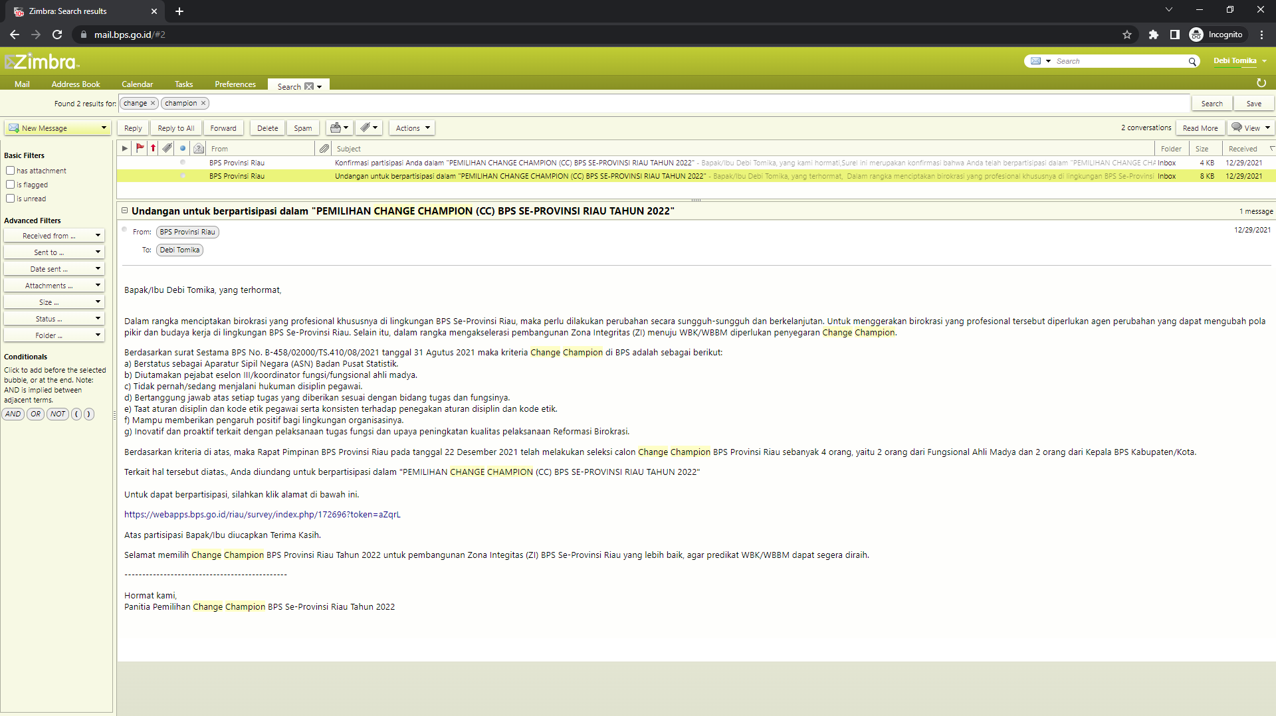  
**Gambar 1.** Contoh penilaian *change agent* dengan menggunakan link yang dikirim ke email

1. **Analisis Masalah**

Setelah dilakukan analisis sistem berjalan, dilakukan analisis masalah menggunakan PIECES *framework* berdasarkan sistem berjalan. Tabel berikut menjelaskan permasalahan yang ditemukan :

Tabel 1. PIECES *framework* sistem berjalan

| **Bagian** | **Permasalahan** |
| --- | --- |
| *Performance* | * Membutuhkan waktu yang lama untuk dapat menghasilkan penilaian pegawai terbaik. * Penilaian belum begitu objektif. |
| *Information* | * Data tidak tersimpan sehingga menyulitkan untuk mengecek *track and record* performa penerapan nilai-nilai PIA setiap pegawai. * Tidak tersedia informasi penjelasan mengenai apa itu nilai-nilai PIA sebelum melakukan penilaian. * Tidak tersedia monitoring nilai secara *realtime*. |
| *Economic* | * Tidak ada |
| *Control* | * Sulitnya memantau pegawai yang belum menilai pegawai yang lain. * Sulitnya memantau penerapan nilai-nilai PIA pada diri pegawai. |
| *Efficiency* | * Tahapan penilaian baru dilakukan secara *ad hoc* ketika ada *event-event* tertentu. * Penilaian memerlukan banyak langkah, mulai dari membuat form, merekap nilai, rapat penentuan nilai, dan pemilihan pegawai. |
| *Service* | * Sistem penilaian pegawai tidak fleksibel. * Sistem penilaian pegawai tidak terintegrasi. |

Dari permasalahan tersebut dilakukan penelusuran akar masalah dengan diagram *fishbone* untuk memodelkan permasalahan yang muncul. Gambar berikut adalah diagram *fishbone* dari permasalahan yang ada tersebut.



**Gambar 2.** Fishbone diagram analisis masalah penilaian pegawai terbaik

1. **Usulan Solusi**

Ada beberapa alternatif solusi yang dapat digunakan untuk menyelesaikan permasalahan yang ada. Solusi yang diusulkan adalah sebagai berikut :

1. Membuat sistem penilaian pegawai terbaik menggunakan *tools* yang sudah ada.

Dapat dibangun suatu sistem penilaian pegawai dengan menggunakan *tools* yang sudah ada, seperti menggunakan microsoft excel/google sheet dan google form. Dapat dilakukan pemilihan pegawai terbaik beserta indikatornya melalui google sheet dan google form, sehingga nantinya dapat dipilih pegawai terbaik setiap periodenya. Namun cara ini masih memiliki beberapa kelemahan, diantaranya:

1. Form penilaian harus dibuat ketika akan dilakukan penilaian setiap periodenya, sehingga kurang efisien.
2. Validasi data relatif sulit dilakukan karena terbatas pada fitur-fitur yang ada pada google form dan google sheet.
3. Tidak bisa memecahkan permasalahan dalam mekanisme pemberian penilaian CKP apabila atasan sedang tidak berada di kantor.
4. Membuat sistem penilaian CKP berbasis WEB

Alternatif lain adalah membuat sistem penilaian CKP *online* dengan menerapkan konsep baru serta menerapkan sistem berbasis *web application*. Sistem penilaian CKP online tersebut membuat basis data yang menyimpan seluruh data CKP setiap pegawai serta basis data butir kegiatan fungsional beserta besaran angka kreditnya. Sistem ini berbasis web sehingga setiap pegawai dapat melakukan entri data capaian hasil pekerjaan yang telah diselesaikan secara langsung dimana saja dan kapan saja. Kemudian atasan bersangkutan dapat memberikan persetujuan dan penilaian hasil pekerjaan bawahannya dimana saja dan kapan saja. Dengan adanya sistem tersebut, para pegawai dapat melihat *progress* capaian kinerjanya dari waktu ke waktu. Seorang atasan dapat melakukan evaluasi capaian kinerja bawahannya sesuai dengan periode yang ditentukan.

Dari kedua alternatif solusi yang disajikan diatas, pilihan jatuh pada opsi nomor 2. Alasannya adalah karena opsi nomor 2 menawarkan solusi untuk semua kendala yang ada pada saat ini. Selain itu banyaknya perbedaan konsep dan metode yang harus diterapkan untuk pemecahan masalah yang ada membuat pertimbangan untuk opsi nomor 1 dirasa akan sangat sulit. Walaupun memang lebih murah dari sisi biaya, tapi pemilihan alternatif solusi pada opsi nomor 1 belum dapat menyelesaikan kendal yang selama ini dihadapi.